**ĐỒ ÁN THỰC HÀNH 3**

**THIẾT KẾ - CẤU HÌNH MÔ HÌNH MẠNG**

**LOGIC**

**MÔN MẠNG MÁY TÍNH**

# Quy định chung

* Đồ án được làm theo nhóm: mỗi nhóm tối đa **3** sinh viên, tối thiểu **2** sinh viên.
* Các bài làm giống nhau sẽ đều bị điểm 0 toàn bộ phần thực hành (dù có điểm các bài tập, đồ án thực hành khác).
* Môi trường: Sử dụng công cụ Packet Tracer

# 2.Cách thức nộp bài

**Nộp bài trực tiếp trên Website môn học, không chấp nhận nộp bài qua email hay hình thức**

**khác.**

Tên file: **MSSV1_MSSV2_MSSV3.zip** (Với MSSV1 < MSSV2< MSSV3)

Ví dụ: Nhóm gồm 3 sinh viên: 2012001, 2012002 và 2012003, tên file nộp:

**2012001_2012002_2012003.zip**

**Cấu trúc file nộp gồm thư mục MSSV1_MSSV2_MSSV3 chứa:**

1. **MSSV1_MSSV2_MSSV3_Report.pdf:** chứa báo cáo về bài làm
2. **MSSV1_MSSV2_MSSV3_Config**: thư mục chứa file cấu hình của bài làm

***MSSV1_MSSV2_MSSV3_bai1.pkt***

***MSSV1_MSSV2_MSSV3_bai2.pkt***

***MSSV1_MSSV2_MSSV3_bai3.pkt***

File config của các router (nếu có)

*Nhóm nào chỉ nộp file báo cáo hoặc file cấu hình thì bị 0 điểm.*

***Lưu ý:***

* ***Cần thực hiện đúng các yêu cầu trên, nếu không, bài làm sẽ không được chấm.***
* ***Nếu dung lượng file nộp quá lớn, có thể dẫn link drive trong báo cáo đến file nộp hoàn***

***chỉnh.***

**3.Hình thức chấm bài**

GV chấm dựa trên bài làm được nộp tại Moodle

# 4.Tiêu chí đánh giá

Về file cấu hình:

Mục tiêu của đồ án này tập trung chủ yếu vào 2 vấn đề: thiết kế và cấu hình các thiết bị trong mô hình mạng logic. Do đó các tiêu chí đánh giá dựa vào các chức năng chính được liệt kê trong yêu cầu chi tiết (có ghi chú thang điểm)

Về báo cáo:

* Thông tin của nhóm.
* Đánh giá mức độ hoàn thành từ 0 – 100% (Chú thích rõ những mục làm được,chưa làm được và còn bị lỗi)
* Phiên bản Packet Tracer đã sử dụng trong bài làm.
* Trả lời các câu hỏi mà đồ án đưa ra
* Sử dụng màn hình nền chứa MSSV - Họ tên - ảnh của sinh viên làm bài
* Chụp hình để minh chứng cho câu trả lời (có tô đậm/ khoanh vùng cụ thể) có chứa một phần desktop như hình minh họa
* Chụp hình các bước thực hiện cấu hình, kết quả kiểm tra hoạt động của mô hình

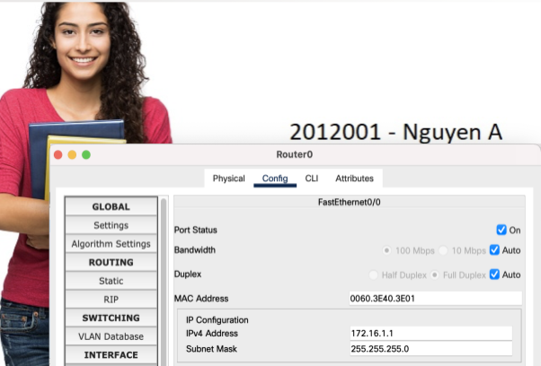

* Lập bảng mô tả chi tiết thiết bị (bài 2)
* Bảng phân công công việc và cho biết rõ ràng ai làm việc gì rõ ràng. Không chia đều công việc hay cùng làm mọi việc.
* Các nguồn tài liệu tham khảo.

# 5.Thang điểm chi tiết

|  |  |  |  |
| --- | --- | --- | --- |
| **Bài** | **Câu** | **Ghi chú** | **Điểm** |
| **1 (2,5)** | 1.1 | Cho biết phương pháp định tuyến | **0,125** |
|  | 1.2 | Vẽ sơ đồ mạng logic tương ứng (có chú thích đầy đủ tên thiết bị, tên interface, IP, subnet) | **1** |
|  | 2.1 | Có xây dựng mô hình và chú thích trên mô hình(file .pkt) | **0,25** |
|  |  | Cấu hình IP đúng | **0,125 Uyên** |
|  | 2.2 | Cấu hình định tuyến trên các thiết bị | **0,75** |
|  | 3 | Kiểm tra kết quả sau khi cấu hình | **0,25** |

|  |  |  |  |
| --- | --- | --- | --- |
| **2 (2.0)** | 1.a | Thiết lập mô hình mạng | **0.125** |
|  | 1.b | Cấu hình địa chỉ IP | **0.125** |
|  | 1.c | Định tuyến | **0.25 Trung** |
|  | 2 | Nêu thông tin IP, MAC của gói tin ở từng bước:  PC0->R0->R1->PC1  PC1->R1->R0->PC0 | **0.75**  **0.75 Quốc** |
| 3 (**5,5**) | 1 | Phân tích hiện trạng, vẽ sơ đồ mạng logic | **0,5** |
|  | 2 | Lập bảng mô tả thiết bị | **0,5** |
|  | 3 | Triển khai mô hình bằng packet tracer | |
|  |  | Dịch vụ DHCP | **0,5** |
|  |  | Dịch vụ DNS | **0,5** |
|  |  | Dịch vụ WEB | **0,5** |
|  |  | Định tuyến | **2** |
|  | 4 | Kiểm tra kết quả hoạt động của mô hình | **1** |
|  |  |  |  |

**Bài 1:**

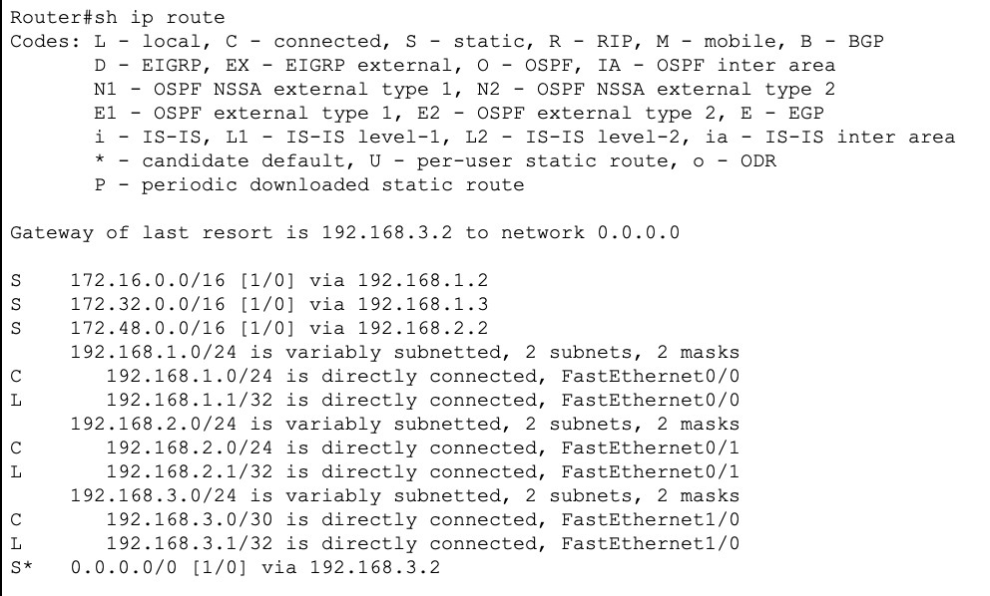

## Hình 1

1. Dựa vào thông tin từ bảng định tuyến của 1 router ở **Hình 1**, bạn hãy:
   1. Cho biết router xây dựng bảng định tuyến bằng phương pháp tĩnh (static) hay động (dynamic)
   2. Vẽ sơ đồ mạng logic tương ứng (topology).
2. Dùng công cụ Packet Tracer để mô phỏng mô hình mạng đã vẽ ở câu 1.2 và tiến hành cấu hình:
   1. Địa chỉ IP cho các thiết bị
   2. Sử dụng phương pháp định tuyến đã trả lời tại câu 1.1 để cấu hình định tuyến

cho các thiết bị định tuyến trong đồ hình mạng

1. Kiểm tra kết nối giữa tất cả các thiết bị mạng có trong mô hình

*(Có thể thêm một số thiết bị khác như PC, switch nếu cần thiết để kiểm tra hoạt động của mô hình mạng)*

**Bài 2:**

Cho mô hình mạng như sau:

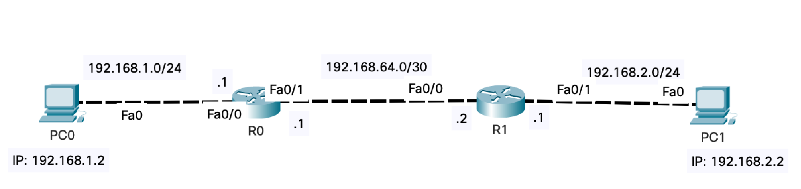

## Hình 2

1. Hãy sử dụng công cụ Packet Tracer để:
   1. Thiết lập mô hình mạnh trong **Hình 2**

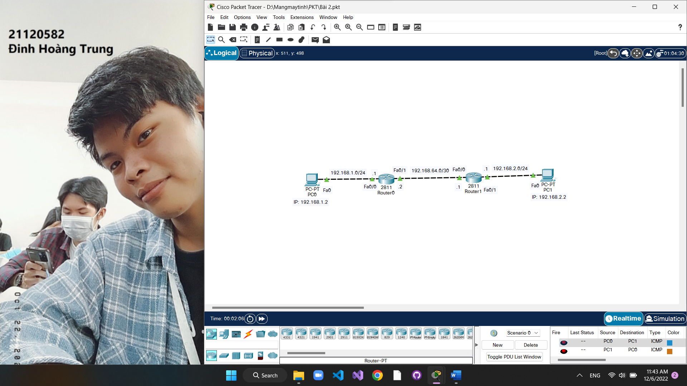

* 1. Cấu hình địa chỉ IP cho các thiết bị trong mô hình.
* Cấu hình PC0:

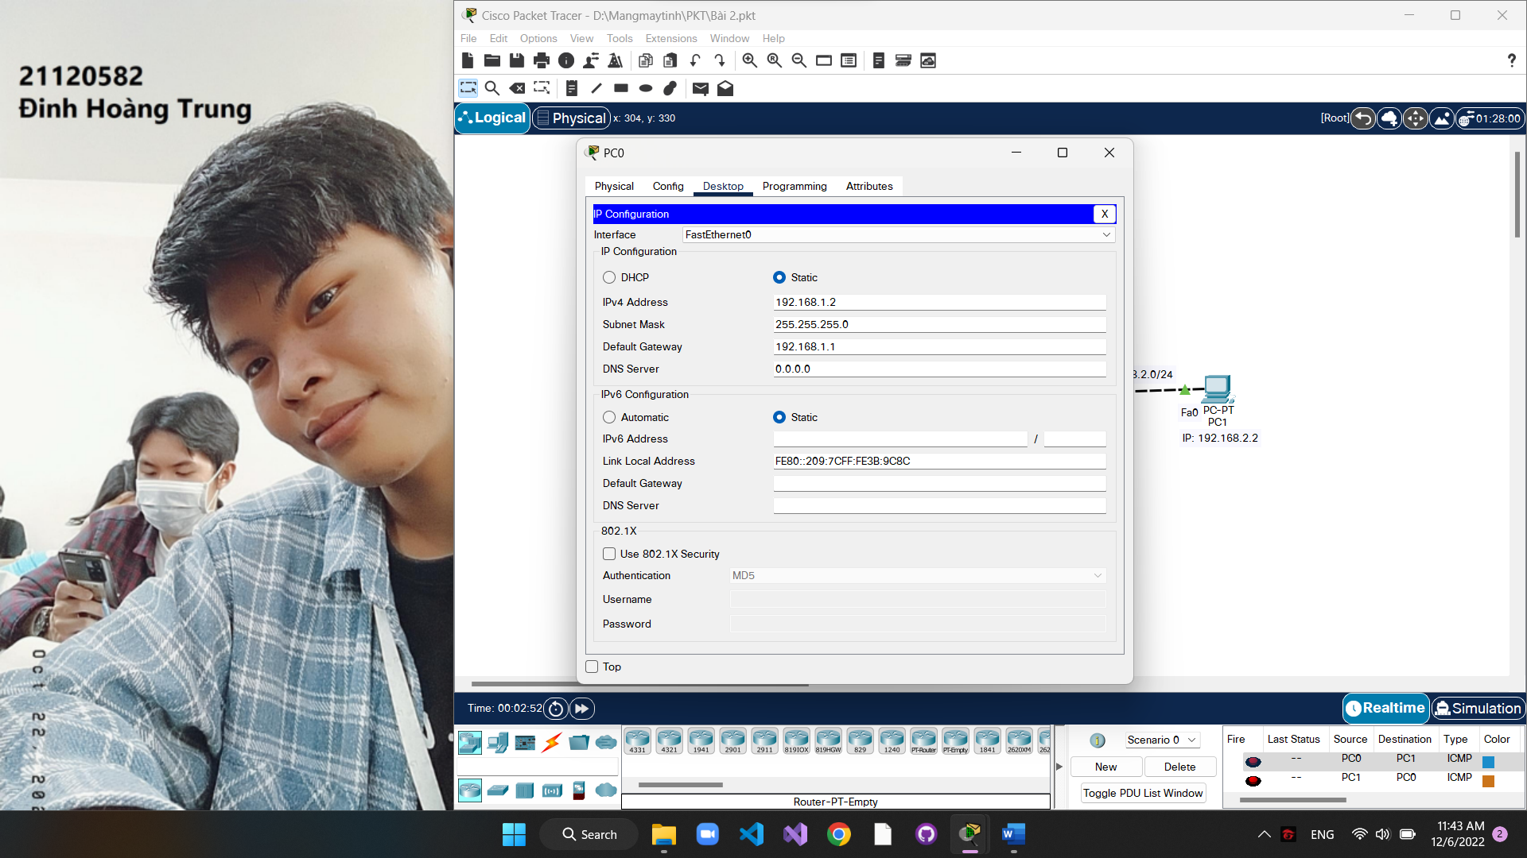

* Cấu hình PC1:

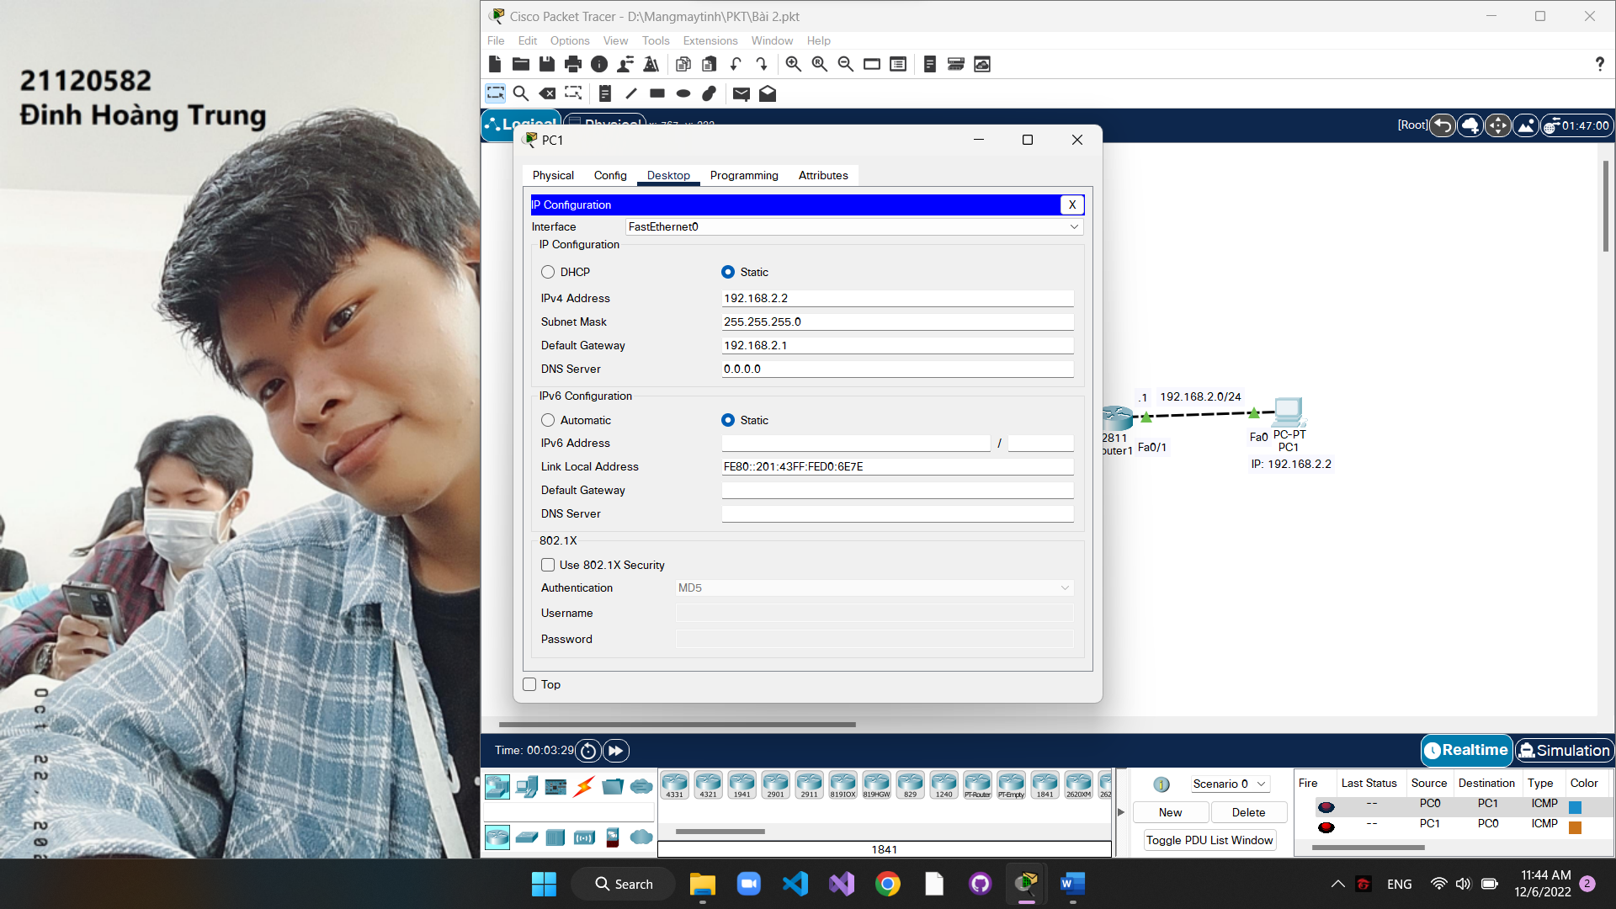

* Cấu hình IP Router0:

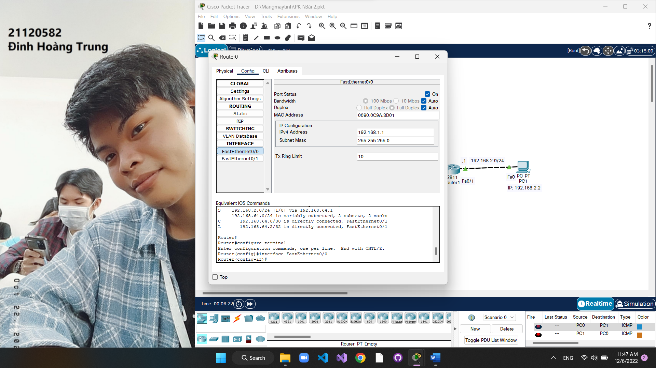

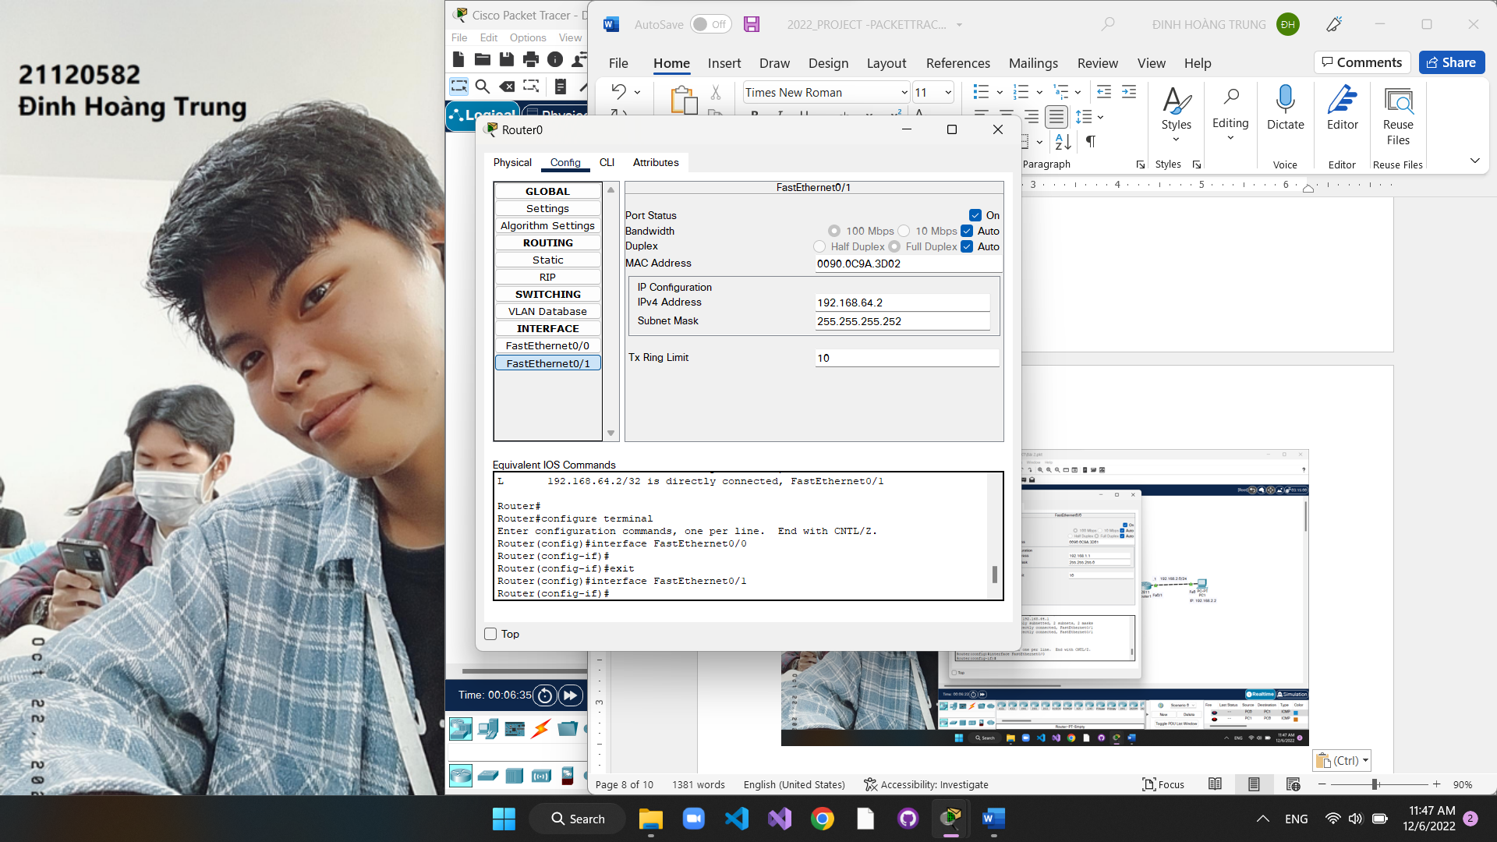

* Cấu hình IP Router1:

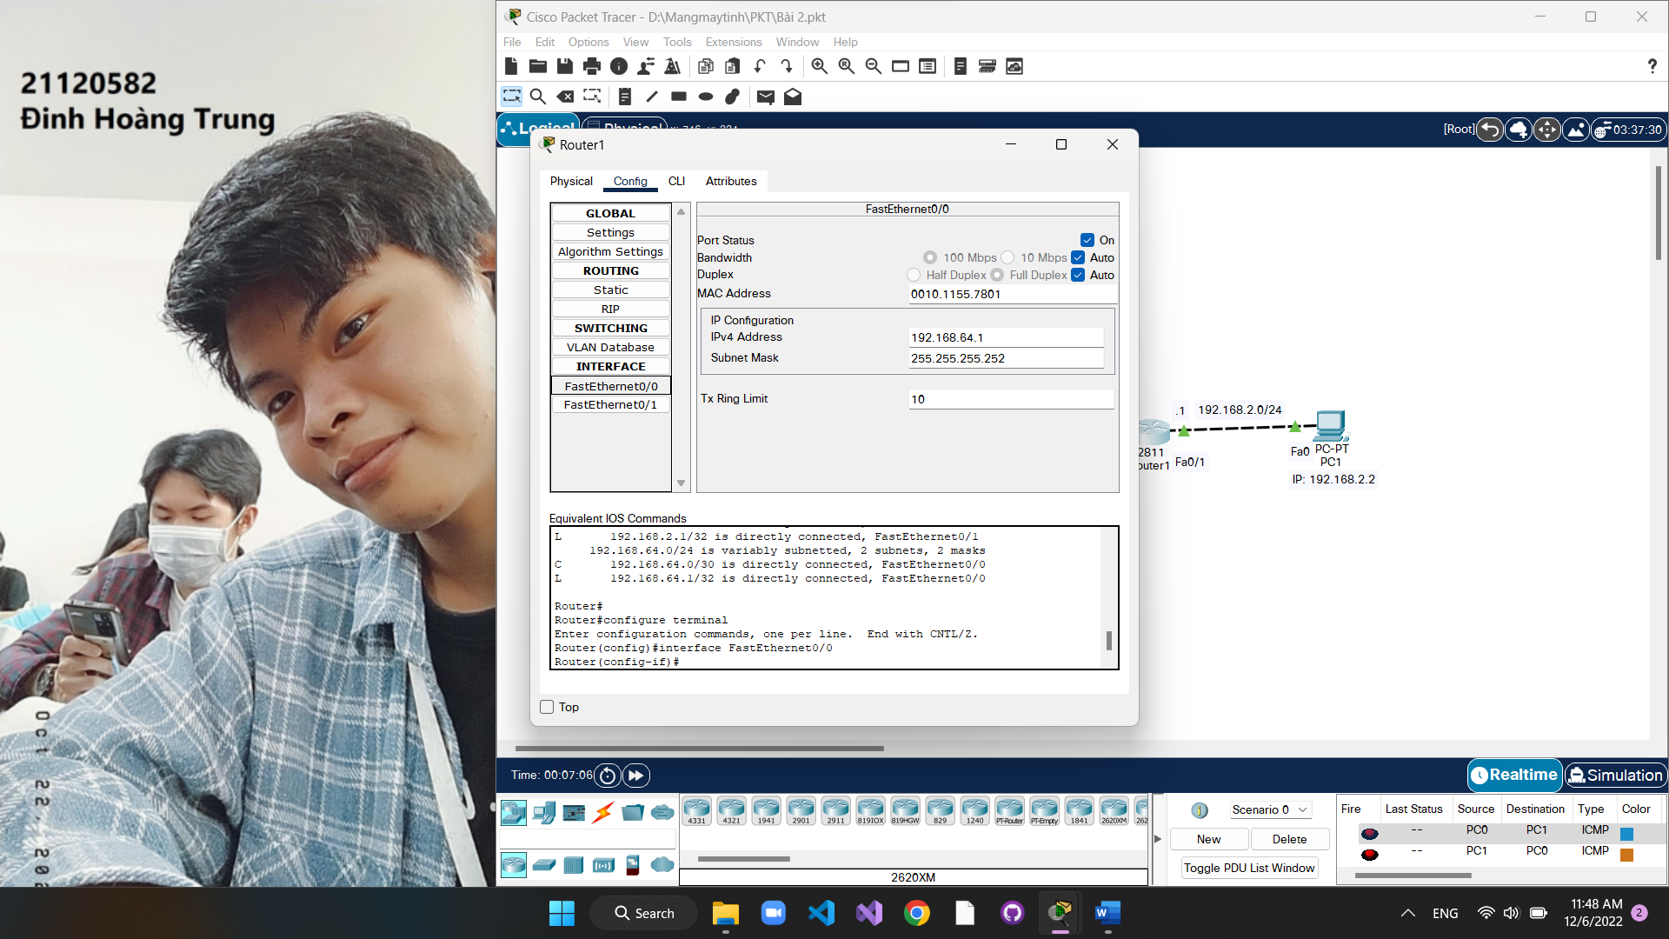

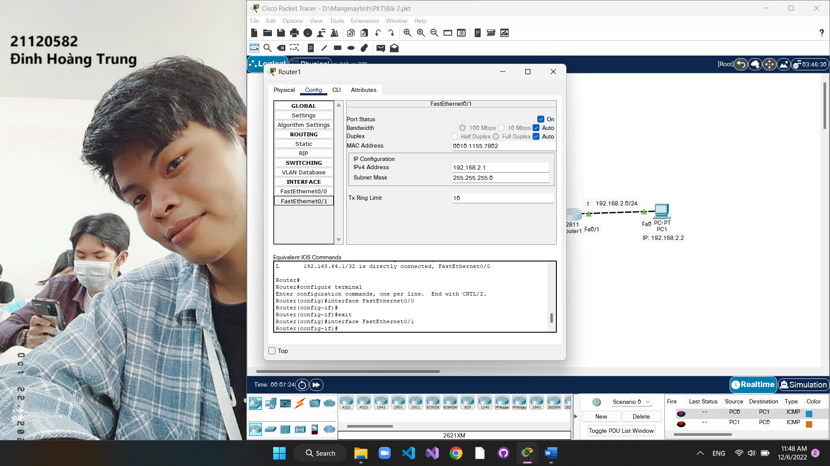

* 1. Cấu hình định tuyến tĩnh để PC0 và PC1 có thể kết nối lẫn nhau.

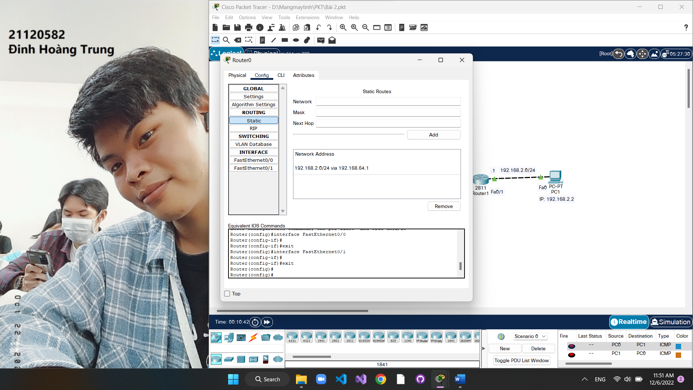

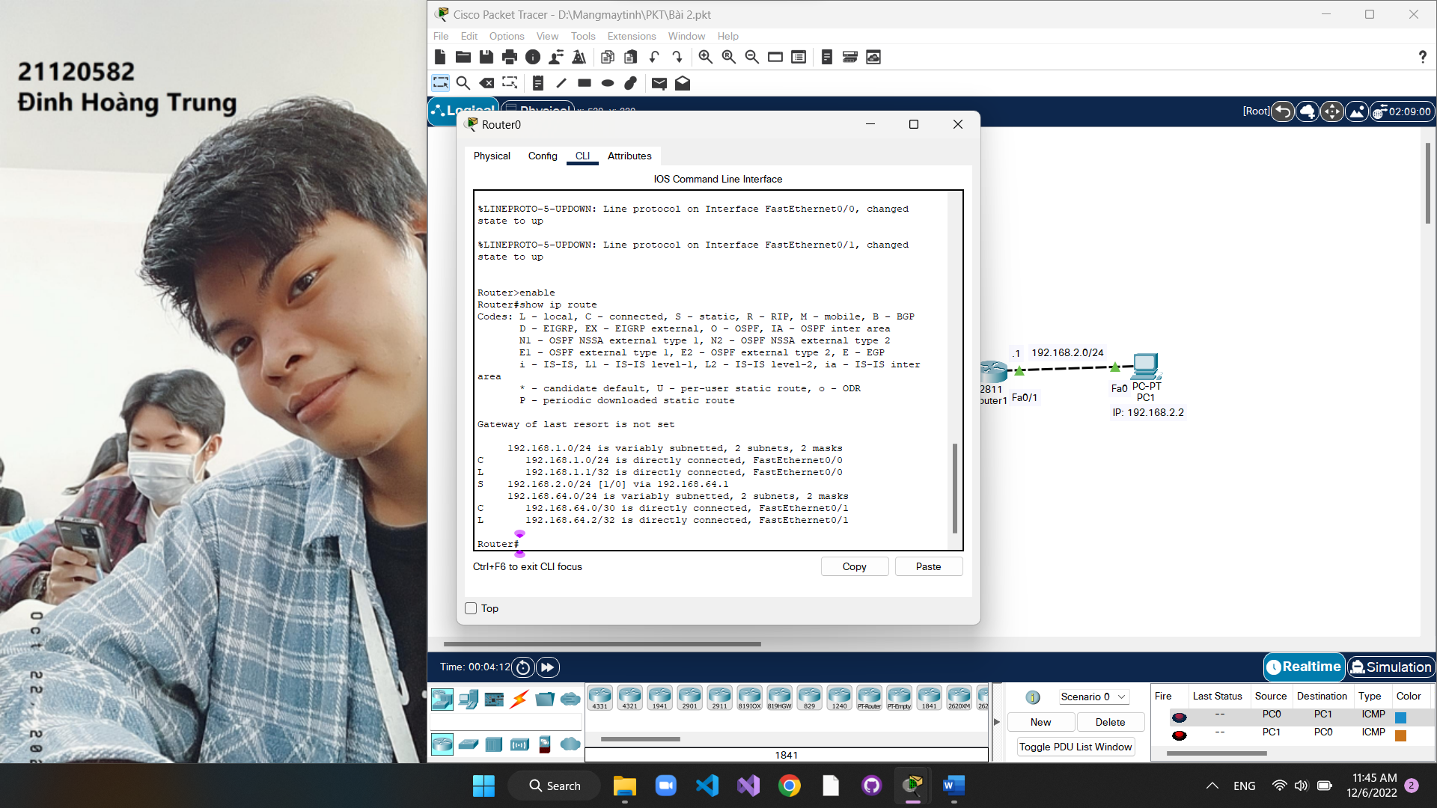

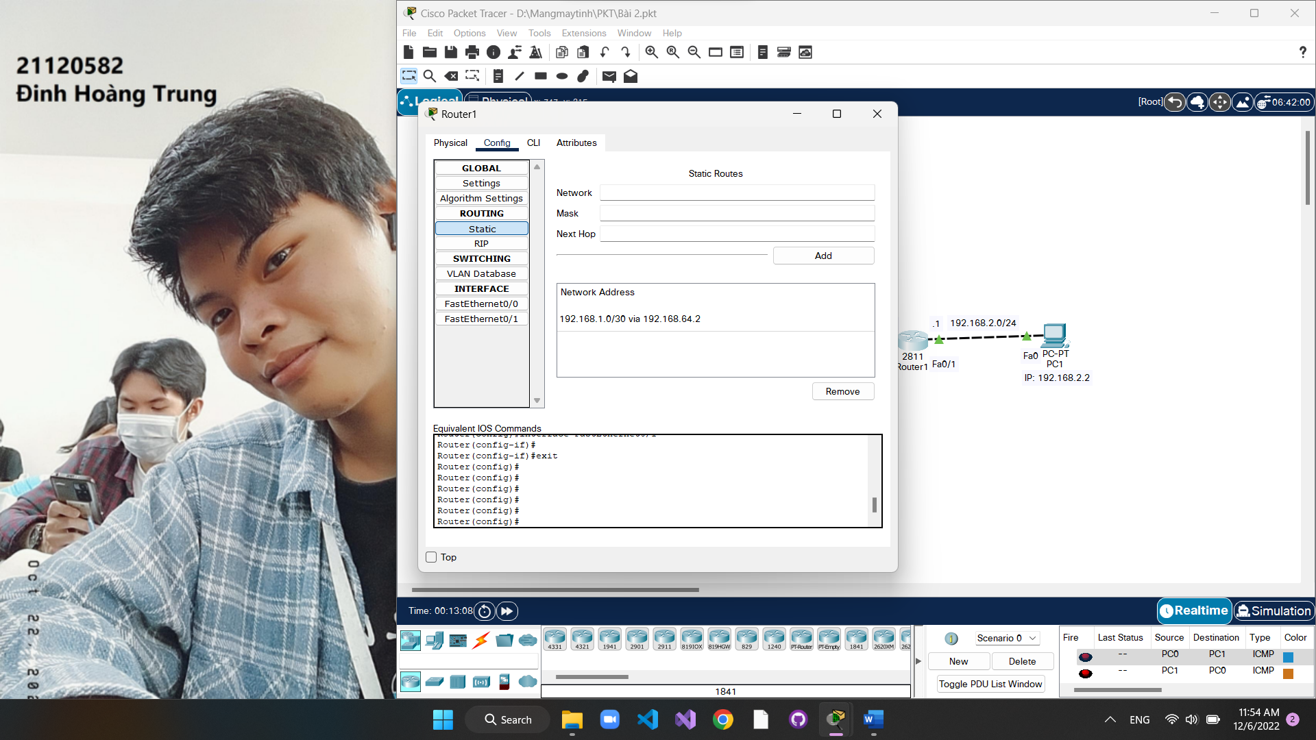

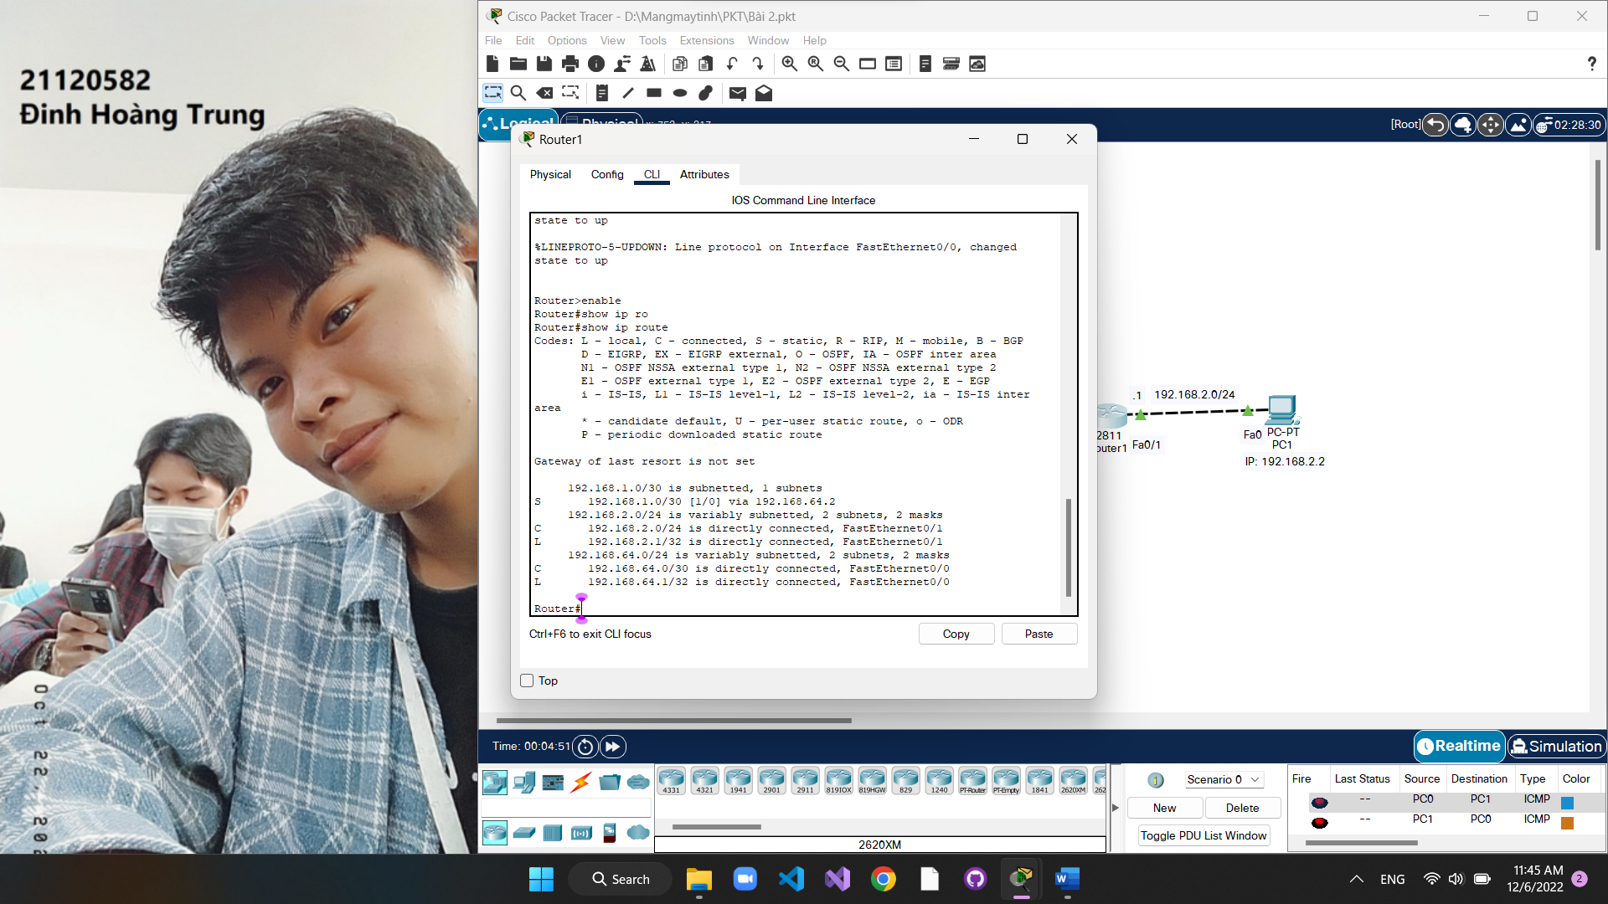

* Bảng mô tả chi tiết thiết bị:

|  |  |  |  |  |  |
| --- | --- | --- | --- | --- | --- |
| PC | Version | IP | Subnet mask | Directly connected | Default gateway |
| PC0 | PC-PT | 192.168.1.2 | 255.255.255.0 | 192.168.1.0/24 | 192.168.1.1 |
| PC1 | PC-PT | 192.168.2.2 | 255.255.255.0 | 192.168.2.0/24 | 192.168.2.2 |

Bảng 1: Mô tả PC (bài 2).

|  |  |  |  |  |  |  |  |
| --- | --- | --- | --- | --- | --- | --- | --- |
| Router | Version | Cổng | IP | Subnet mask | Directly  connected | Định tuyến | |
| Dst network | Next hop |
| R0 | 2811 | Fa0/0 | 192.168.1.1 | 255.255.255.0 | 192.168.1.0/24 | 192.168.2.0/24 255.255.255.0 | 192.168.64.2 |
| Fa0/1 | 192.168.64.1 | 255.255.255.252 | 192.168.64.0/30 |
| R1 | 2811 | Fa0/0 | 192.168.60.2 | 255.255.255.252 | 192.168.64.0/30 | 192.168.1.0/24  255.255.255.0 | 192.168.64.1 |
| Fa0/1 | 192.168.2.1 | 255.255.255.0 | 192.168.2.0/24 |

Bảng 2: Mô tả Router (bài 2).

1. Sử dụng chế độ Simulation để gửi gói tin ICMP từ PC0 đến PC1 và cho biết sự thay đổi của các thông tin sau:
   1. IP nguồn, IP đích của gói tin
   2. MAC nguồn, MAC đích của gói tin

*Lưu ý: mô tả thông tin theo từng giai đoạn gói tin chuyển tiếp trong mô hình*

*(PC0->R0->R1->PC1 và ngược lại)*

**Bài 3:**

Nhóm đóng vai trò là kỹ sư mạng của một công ty, nhóm được giao nhiệm vụ xây dựng hệ thống mạng cho văn phòng mới của công ty.

Nhóm đóng vai trò là kỹ sư mạng của một công ty, nhóm được giao nhiệm vụ xây dựng hệ thống mạng cho văn phòng mới của công ty.

**Mô tả yêu cầu hệ thống:**

* Công ty sử dụng dãy địa chỉ **172.XX.0.0/16** để chia đường mạng cho toàn hệ thống để mỗi phòng/tầng/nhu cầu có đường mạng riêng.
* Tòa nhà của công ty có 4 tầng:
  + Tầng 1: phòng hành chính (10 users), và một mạng wi-fi cho nhân viên và khách vãng lai (tối đa 20 users)
  + Tầng 2: phòng kỹ thuật (5 users), phòng lãnh đạo (tối đa 5 users )
  + Tầng 3: phòng họp dùng mạng wifi (tối đa 20 users)
  + Tầng 4: phòng server dùng địa chỉ IP tĩnh (tối đa 10 hosts)

■ Dịch vụ DHCP: **triển khai trên 1 server duy nhất/ 1 router** để cung cấp dải

IP động cho các phòng ban ở tầng 1-2-3

*Gợi ý: cấu hình DHCP relay-agent bằng câu lệnh helper-address trên router*

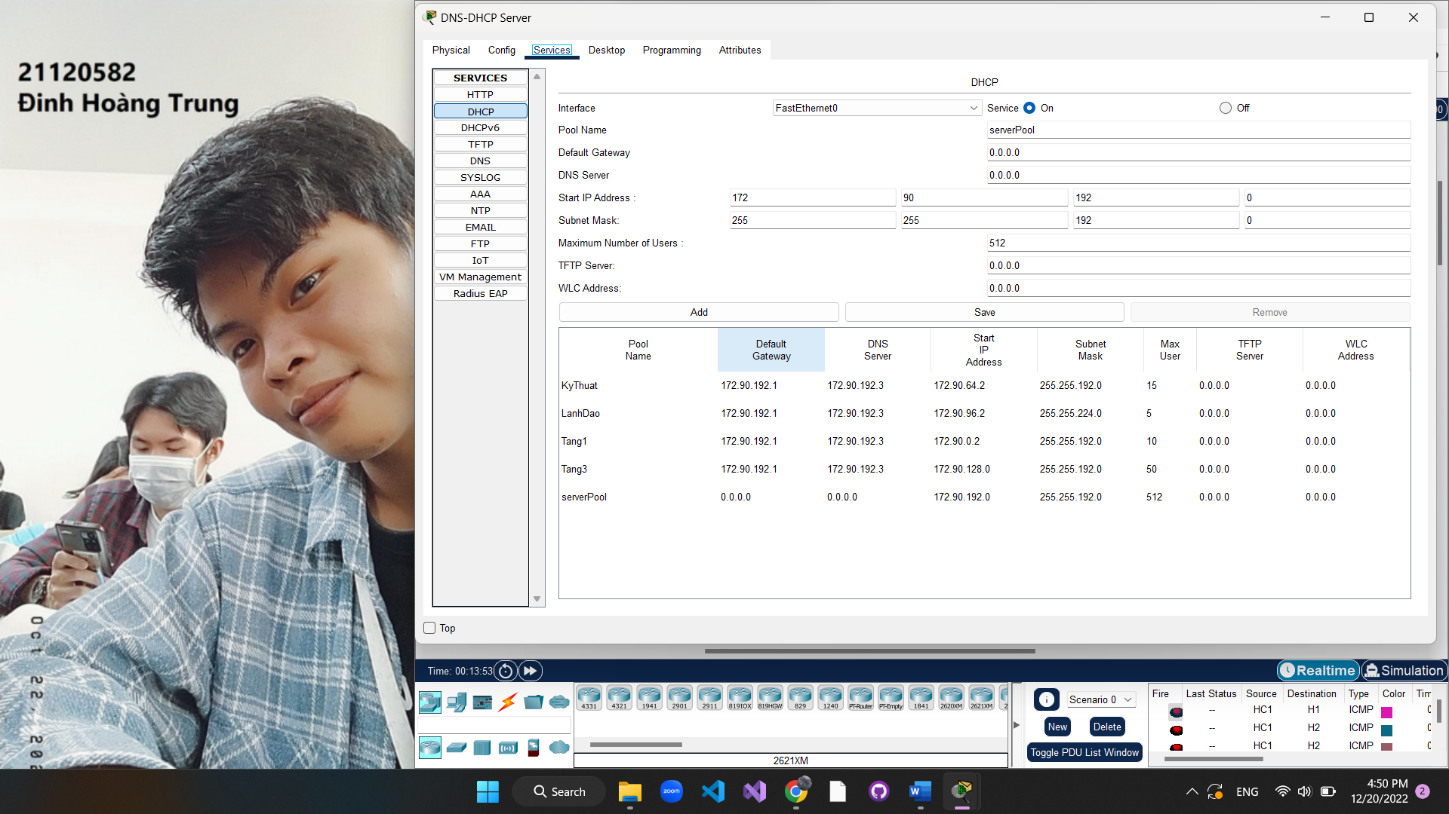

■ Dịch vụ DNS phân giải tên miền: mmt-XX.com

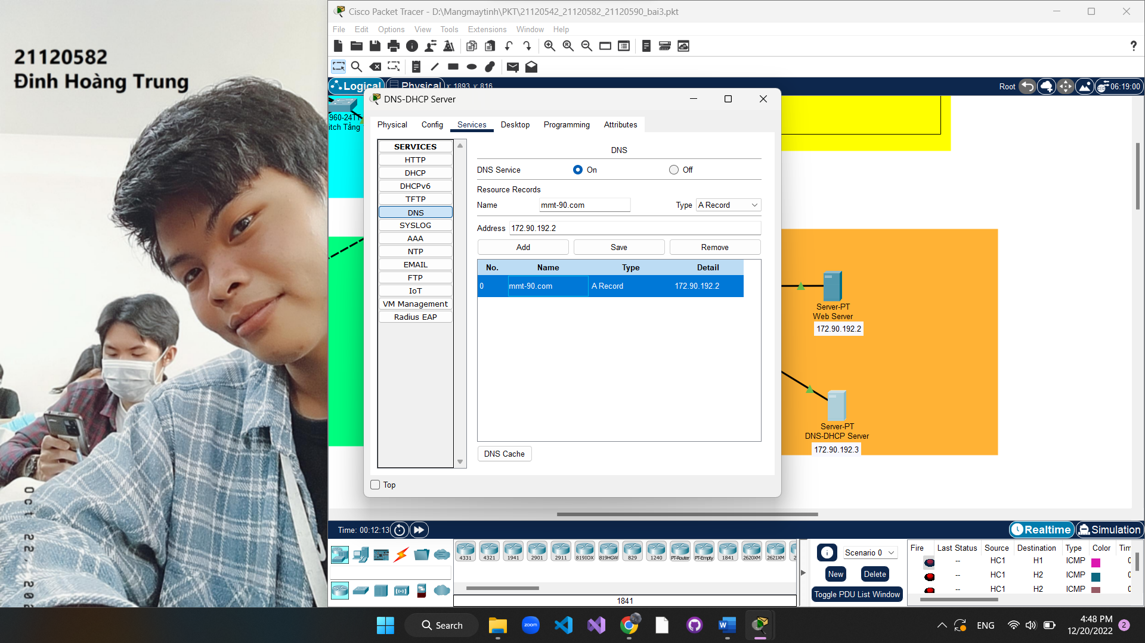

■ Dịch vụ WEB để người dùng có thể truy cập trang web công ty từ mạng nội bộ của công ty với tên miền: www.mmt-XX.com. Nội dung trang WEB: hiển

thị thông tin MSSV - Họ tên thành viên của nhóm

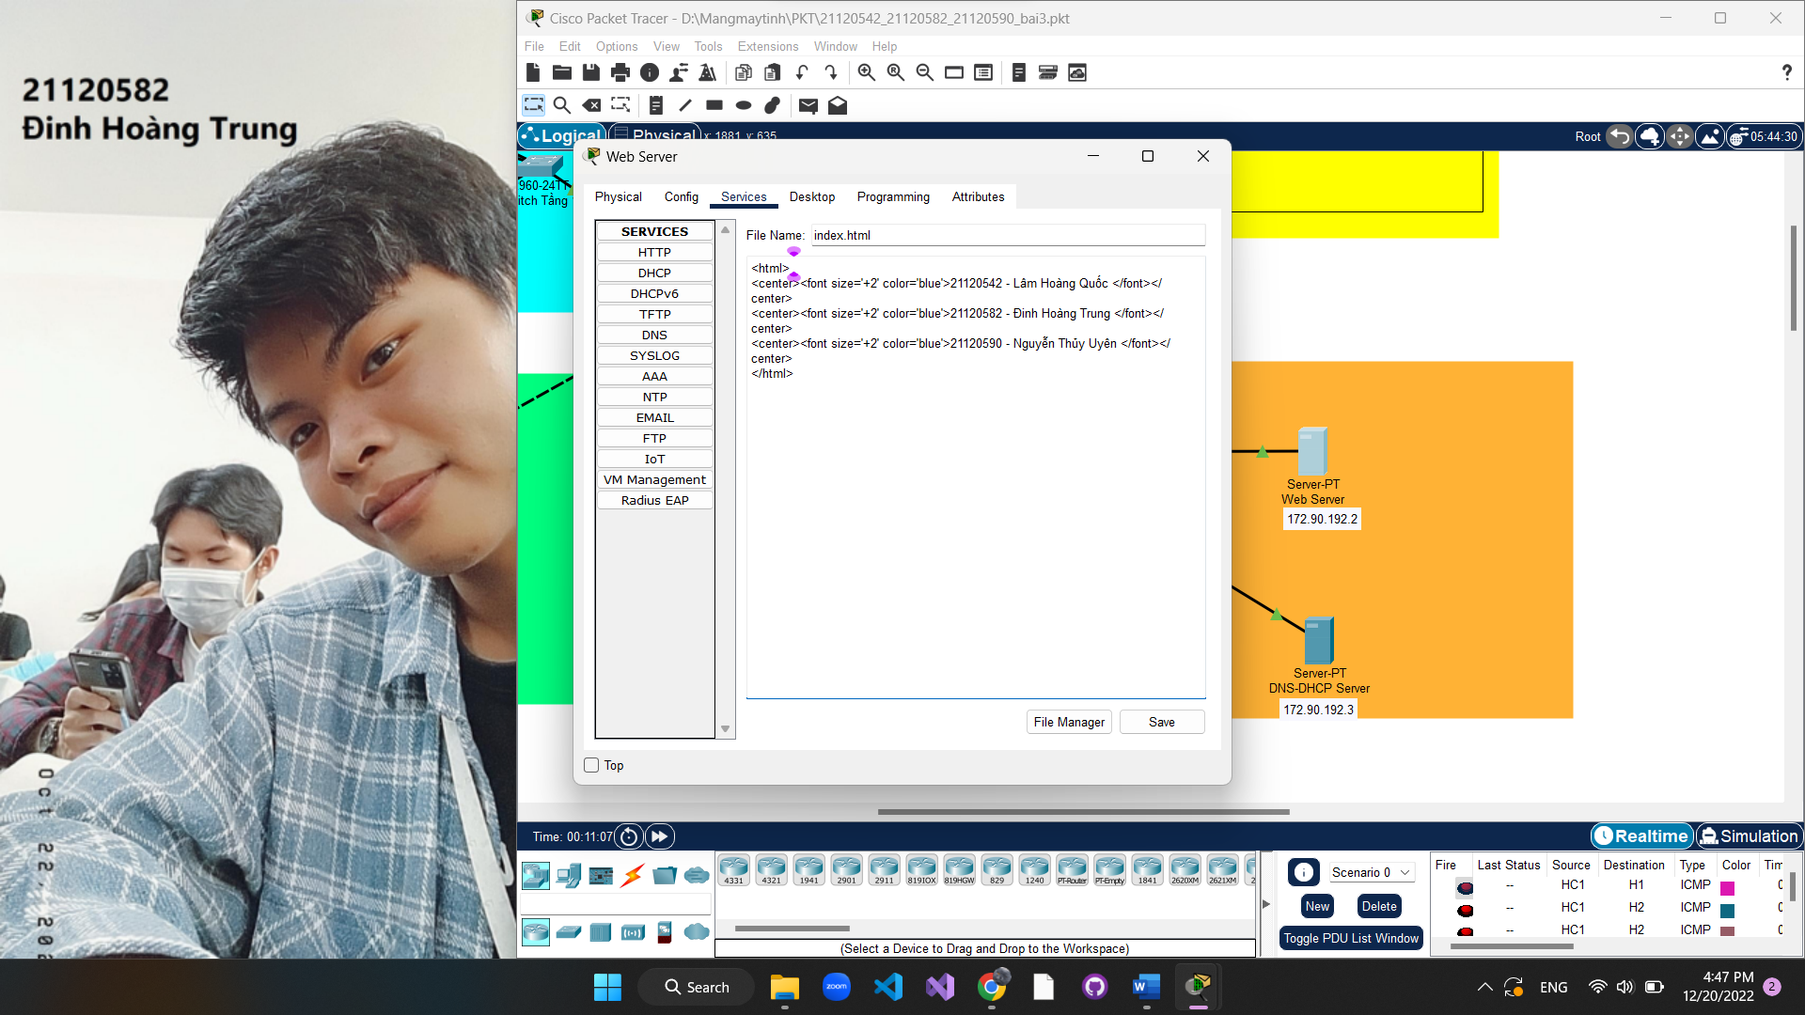

* + Thiết bị mạng ở các phòng ban có thể kết nối lẫn nhau.

**Yêu cầu:**

1. Phân tích hiện trạng và nhu cầu của công ty. Hãy vẽ sơ đồ mạng logic cho văn phòng công ty

(có ghi chú tên thiết bị, tên interface/ port, IP, subnet).

1. Lập bảng mô tả chi tiết thiết bị gồm: khu vực đặt thiết bị, loại thiết bị, tên thiết bị, version/model, chức năng, tên interface/port, IP
2. Sử dụng công cụ packet tracer để triển khai mô hình mạng đã thiết kế (chụp hình các bước triển khai cấu hình)
3. Kiểm tra kết quả hoạt động của mô hình mạng vừa triển khai (dùng các câu lệnh console như ping, nslookup, ipconfig, và trình duyệt web)

**Lưu ý:**

* Hãy chụp hình các thao tác thực hiện và chú thích rõ ràng trong báo cáo
* Chỉ sử dụng phương thức cấu hình **định tuyến tĩnh** trong đồ án này
* Chỉ sử dụng số lượng PC vừa đủ để kiểm tra hoạt động của mô hình, không cần thiết vẽ đầy đủ số host cho mỗi đường mạng trong mô hình
* XX là 2 chữ số cuối của MSSV. Nếu làm nhóm 3 người, thì chọn MSSV của một trong 3 bạn.

Vd: Nhóm có 3 SV mã số 21121978 - 21121979 - 21121980 thì XX = 78 hoặc XX = 79 hoặc

XX = 80